DESARROLLO DE MANUAL DE IMAGEN DE LA FIRMA COSMETICA
UNADISTA “BUTTERFLY REVOLUTION BIOCOSMETIC”

DEVELOPMENT OF A BRAND MANUAL FOR THE UNADISTA COSMETIC COMPANY 'BUTTERFLY REVOLUTION BIOCOSMETIC'

Autor 1 – Natalia Molina Arévalo
Docente e Investigadora Universidad Nacional Abierta y a Distancia –
UNAD
ORCID https://orcid.org/0000-0002-6266-596X email. Natalia.molina@unad.edu.co
Autor 2 – Javier Augusto Romero Cuellar
Docente e investigador Universidad Nacional Abierta y a Distancia - UNAD
ORCID https://orcid.org/0000-0003-4978-9295 email. Javier.romero@unad.edu.co

Autor 3 – Lida Margarita Zambrano Cortes
Docente e investigador Universidad Nacional Abierta y a Distancia - UNAD
ORCID https://orcid.org/0000-0002-5347-9428 email. lida.zambrano@unad.edu.co

RESUMEN.
El proyecto se centró en la creación de un manual de marca integral y detallado para la firma de cosméticos unadista "Butterfly Revolution Biocosmetic". Este documento fundamental fue diseñado con el propósito de establecer una guía clara y precisa que asegure la consistencia y la coherencia de la identidad visual de la marca en todas sus plataformas y aplicaciones futuras. La necesidad de un manual de marca surge de la importancia de estandarizar la comunicación para construir una imagen sólida y profesional ante el público.
El manual no solo especifica los elementos básicos, sino que profundiza en cada uno de ellos. En primer lugar, se detalla el uso correcto e incorrecto del logotipo, incluyendo su construcción, las versiones en positivo, negativo y a una tinta, y las áreas de reserva

necesarias para garantizar su legibilidad. Se definieron las aplicaciones permitidas y se establecieron restricciones para proteger la integridad del diseño. En segundo lugar, se determinó la paleta cromática de la marca, especificando los colores primarios y secundarios con sus respectivos códigos (CMYK, RGB y HEX) para asegurar la fidelidad del color en diferentes medios de impresión y digitales. Esta paleta fue cuidadosamente seleccionada para evocar los valores de la empresa, como la naturalidad y la innovación.
Finalmente, el manual establece las tipografías corporativas, tanto para el uso en titulares como en párrafos de texto, asegurando la uniformidad y un tono de voz consistente en toda la comunicación escrita. Este documento es una herramienta indispensable que servirá como un pilar para el equipo de marketing, diseñadores y cualquier colaborador que trabaje con la marca. Al seguir estos lineamientos, se garantiza que "Butterfly Revolution Biocosmetic" se presente de manera unificada, profesional y reconocible en el mercado competitivo de la cosmética.

Palabras Clave.
Diseño de Marca; Manual de Imagué; Marca Cosmetica; Butterfly Revolution Biocosmetic

ABSTRACT.
The project focused on the creation of a comprehensive and detailed brand manual for the UNADISTA cosmetic company "Butterfly Revolution Biocosmetic." This foundational document was designed with the purpose of establishing a clear and precise guide that ensures the consistency and coherence of the brand's visual identity across all its future platforms and applications. The need for a brand manual arises from the importance of standardizing communication to build a strong and professional image for the public.
The manual not only specifies the basic elements but also goes into detail on each one. Firstly, it outlines the correct and incorrect usage of the logo, including its construction, positive, negative, and one- color versions, and the necessary clear space to guarantee its legibility.
Permitted applications were defined and restrictions were established to protect the design's integrity. Secondly, the brand's color palette was determined, specifying the primary and secondary colors with their respective codes (CMYK, RGB, and HEX) to ensure color

fidelity across different print and digital media. This palette was carefully selected to evoke the company's values, such as naturalness and innovation.
Finally, the manual establishes the corporate typefaces for both headlines and body text, ensuring uniformity and a consistent tone of voice in all written communication. This document is an indispensable tool that will serve as a pillar for the marketing team, designers, and any collaborator who works with the brand. By following these guidelines, "Butterfly Revolution Biocosmetic" is guaranteed to present itself in a unified, professional, and recognizable manner in the competitive cosmetics market.

Keywords.
Brand Design; Brand Manual; Cosmetic Brand; Butterfly Revolution Biocosmetic

INTRODUCCIÓN.
El desarrollo de una identidad visual sólida constituye un factor clave para el posicionamiento y reconocimiento de cualquier marca en el mercado actual. Conscientes de esta necesidad, el presente proyecto se enfocó en la creación de un manual de marca integral para la firma de cosméticos unadista Butterfly Revolution Biocosmetic. Este documento tiene como finalidad establecer lineamientos claros y precisos que aseguren la coherencia gráfica y comunicativa en todas las plataformas y aplicaciones futuras de la marca.
La importancia de este manual radica en su función de estandarizar la comunicación, proyectando una imagen profesional, consistente y alineada con los valores de la empresa. En su construcción se definieron aspectos esenciales como el uso correcto e incorrecto del logotipo, la selección cromática institucional y la elección tipográfica, garantizando así uniformidad en cada pieza comunicacional. De esta manera, el manual se convierte en una herramienta estratégica para diseñadores, equipos de marketing y colaboradores, quienes encontrarán en él una guía indispensable para preservar la integridad de la marca.
Con la implementación de estos lineamientos, Butterfly Revolution Biocosmetic fortalece su presencia en el competitivo sector cosmético,

proyectándose como una marca innovadora, natural y profesional, capaz de transmitir confianza y generar recordación en sus públicos objetivo.

METODOLOGÍA.
- Fase de Análisis y Diagnóstico
En esta primera etapa se realizó un estudio exploratorio para identificar los elementos internos y externos que influyen en la imagen de marca:
  - Revisión de la identidad corporativa existente: misión, visión, valores y objetivos estratégicos de la empresa.
  - Análisis del mercado cosmético: identificación de tendencias en el diseño de identidad visual en marcas del sector de biocosmética.
  - Benchmarking competitivo: análisis comparativo de referentes nacionales e internacionales para reconocer fortalezas y oportunidades de diferenciación.
  - Perfil del público objetivo: caracterización de los consumidores potenciales y sus expectativas respecto a la estética de las marcas cosméticas.
- Fase de Definición Conceptual de la Marca
En esta fase se establecieron los elementos estratégicos que orientan la construcción de la identidad visual y su manual:
  - Esencia y personalidad de marca: definición de atributos representativos como naturalidad, innovación y sostenibilidad.
  - Territorio visual: identificación de símbolos, colores y estilos que evocan la filosofía de la empresa.
  - Valores de comunicación: lineamientos sobre el tono y la coherencia discursiva de la marca.
- Fase de Diseño de Lineamientos Visuales
Se desarrollaron los componentes gráficos que darán uniformidad a la identidad de marca:
  - Logotipo e isotipo: construcción, variantes (positivo, negativo, monocromático), áreas de seguridad y usos correctos/incorrectos.
  - Paleta cromática: definición de colores primarios y secundarios con especificaciones en CMYK, RGB y HEX.

  - Tipografía corporativa: selección de fuentes tipográficas para títulos, subtítulos y textos corridos.
  - Recursos gráficos y estilo visual: lineamientos de uso de íconos, ilustraciones y fotografías coherentes con la marca.
- Fase de Estructuración del Manual
Con los insumos anteriores se procedió a la organización del manual como documento formal:
  - Normas de identidad: directrices para el uso correcto de los elementos visuales.
  - Aplicaciones prácticas: ejemplos de implementación en papelería, empaques, material digital y publicitario.
  - Restricciones de uso: indicaciones para evitar distorsiones que afecten la integridad de la marca.
- Fase de Validación y Ajustes
El manual fue sometido a procesos de verificación y retroalimentación con actores clave:
  - Pruebas de percepción visual con potenciales consumidores.
  - Revisión por el equipo de marketing y diseño para asegurar viabilidad y aplicabilidad.
  - Aprobación institucional por parte de la dirección de la marca

RESULTADOS.
El Manual de Identidad Corporativa de Butterfly Revolution Biocosmetic establece las pautas y directrices necesarias para el uso adecuado de la marca en sus diferentes aplicaciones físicas, impresas y digitales. Su propósito principal es garantizar la estandarización de la identidad visual, asegurando su correcta reproducción y adaptabilidad en cualquier medio de difusión. En este documento se abordan aspectos relacionados con la estructura, forma y color del logotipo, así como los usos apropiados de la marca y los estilos tipográficos institucionales, con el fin de consolidar criterios unificados en la papelería corporativa y en los diversos canales de comunicación, tanto internos como externos.

Este manual constituye una herramienta fundamental para todos los miembros administrativos de la organización, el director de marca, el

equipo de comunicaciones y mercadeo, así como para los diseñadores y profesionales responsables de la creación de material promocional. Su aplicación permite que cada pieza producida cumpla con altos estándares de calidad, respetando siempre los lineamientos de la identidad corporativa.

Cabe resaltar que el manual no busca limitar la creatividad de la organización, sino orientar su desarrollo bajo parámetros claros de comunicación, impulsando nuevas posibilidades gráficas y fortaleciendo la proyección de la marca. En este sentido, al aplicar el logotipo en diferentes soportes, resulta indispensable garantizar su legibilidad y visibilidad según el contexto cromático. Para fondos claros, se recomienda utilizar la versión original o una variante monocromática del logotipo; mientras que, en superficies oscuras, la versión en blanco ofrece el contraste óptimo. Asimismo, en determinados casos puede emplearse la versión dorada (véase Figura 1), lo cual contribuye a preservar la integridad visual y el reconocimiento de la marca.

Figura 1. Logo Butterfly Revolution Biocosmetic
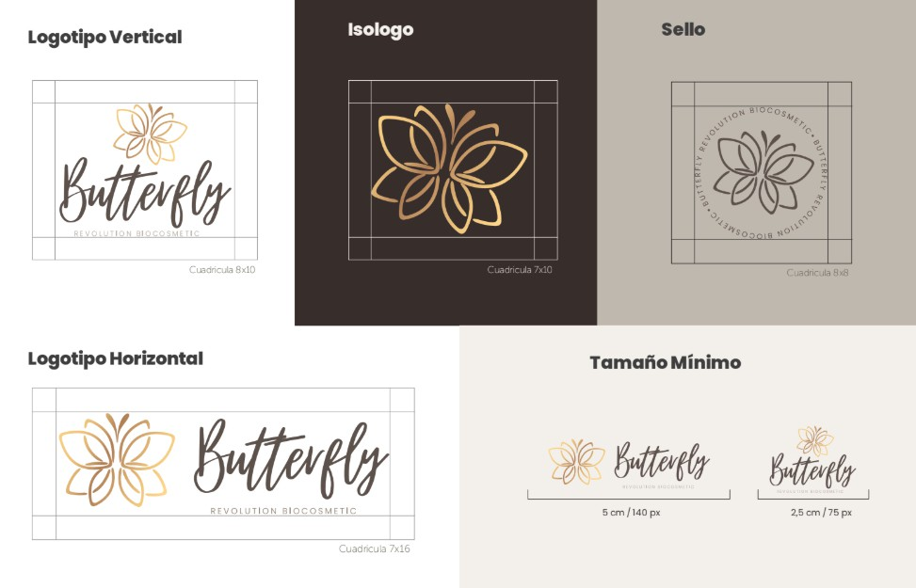
Fuente. Elaboración propia.
El manual de imagen de marca establece una serie de prohibiciones con el objetivo de proteger la integridad visual de "Butterfly Revolution Biocosmetic". Los siguientes usos son

estrictamente prohibidos, ya que comprometen la identidad y el reconocimiento de la marca: Alteración de proporciones: No se debe estirar, comprimir, distorsionar o modificar el logotipo de ninguna manera. No se permite cambiar los colores de la paleta cromática principal, a menos que se usen las versiones monocromáticas establecidas en este manual. No se deben agregar sombras, gradientes, texturas o cualquier otro efecto visual al logotipo. No se debe alterar la fuente, el tamaño o el espaciado del texto que acompaña al logotipo. Evitar colocar el logotipo sobre fondos que no ofrezcan el contraste suficiente para su lectura y visibilidad. No se debe rotar, inclinar o colocar el logotipo en ángulos que no sean los definidos (Figura 2).
Figura 2. Usos indebidos Butterfly Revolution Biocosmetic
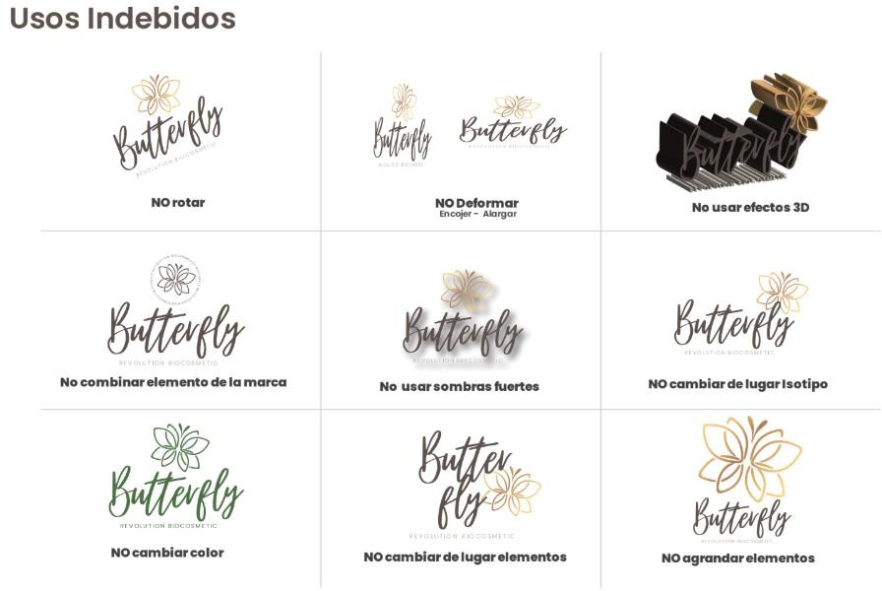
Fuente. Elaboración propia.

CONCLUSIONES.
- La construcción de un manual de imagen de marca resulta esencial para garantizar la coherencia y estandarización de la comunicación visual de Butterfly Revolution Biocosmetic, fortaleciendo así su posicionamiento en el mercado cosmético.
- El proceso metodológico, desarrollado de manera secuencial en fases de análisis, diseño, estructuración y validación, permitió integrar tanto la identidad conceptual de la marca como sus elementos gráficos, asegurando que el manual se constituya en una guía integral y aplicable.
- La inclusión de lineamientos claros sobre el uso del logotipo, paleta cromática, tipografía y aplicaciones visuales asegura uniformidad en todos los puntos de contacto con el público, contribuyendo a transmitir una imagen profesional, innovadora y alineada con los valores de naturalidad y sostenibilidad de la empresa.
- La validación del manual con actores internos y externos proporcionó retroalimentación clave para garantizar su pertinencia y aceptación, lo que refuerza su utilidad como herramienta de comunicación estratégica.
- La implementación del manual no debe considerarse un punto final, sino un proceso dinámico y en constante actualización, que se ajusta a las transformaciones del mercado y a la evolución del portafolio de la marca.
- En conclusión, el manual de imagen de marca constituye un pilar estratégico que permitirá a Butterfly Revolution Biocosmetic consolidar una identidad visual sólida, proyectar confianza y generar recordación en sus consumidores, factores determinantes para competir en un sector tan exigente como el de la biocosmética.

BIBLIOGRAFÍA.
Aaker, D. A. (1996). Building strong brands. Free Press.

Costa, J. (2004). La imagen de marca: Un fenómeno social. Paidós.

Kapferer, J. N. (2012). The new strategic brand management: Advanced insights and strategic thinking (5th ed.). Kogan Page.

Kotler, P., & Keller, K. L. (2016). Dirección de marketing (15.ª ed.).
Pearson.

Olins, W. (2008). The brand handbook. Thames & Hudson.

Wheeler, A. (2018). Designing brand identity: An essential guide for the whole branding team (5th ed.). Wiley.

Villafañe, J. (2008). Imagen positiva: Gestión estratégica de la imagen de las empresas (3.ª ed.). Pirámide.

